**Seeeduino v4烧录指引**

以下操作是将interface或者mcu的固件通过USB写入到一个完全正常的seeeduino v4 （或者其他arduino 主控板）中，将这个seeeduino 作为一个离线烧录器，进而给其他不正常的板子烧录固件。

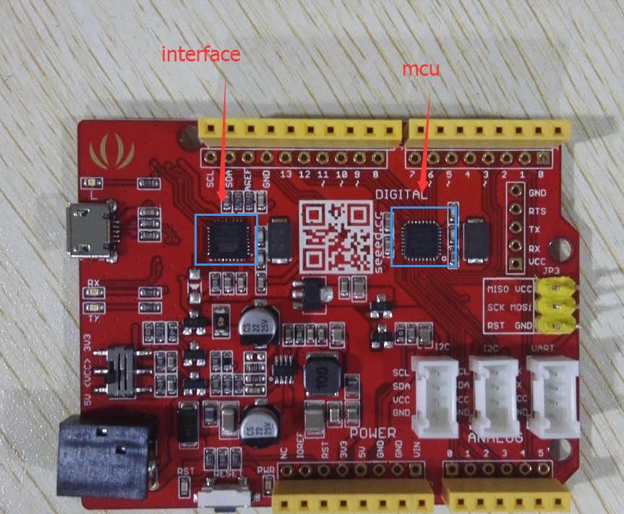

**准备工作**

取6根跳线，其中三根连接到烧录器的miso , mosi , sck , 另外一根连接到烧录器上的D6 ,D6这根线会在接下来的烧录中为待烧录芯片提供reset信号。

**Mcu烧录**

1. 使用xloader给烧录器烧录程序seeeduino_v4_mcu_boot.ino.hex，选择对应的device(如果是seeeduino v4 就选择uno)和串口，然后点击upload(该步骤执行一次就行).

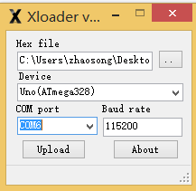

1. 将烧录器上引出的6根线连接到连接到mcu 的spi 接口

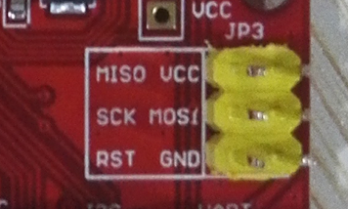

|  |  |
| --- | --- |
| 烧录器 | 待烧录芯片 |
| MOSI | MOSI |
| MISO | MISO |
| SCK | SCK |
| D6 | RST |
| VCC | VCC |
| GND | GND |

1. 打开串口工具sscom32，波特率115200，选择烧录器对应的串口。

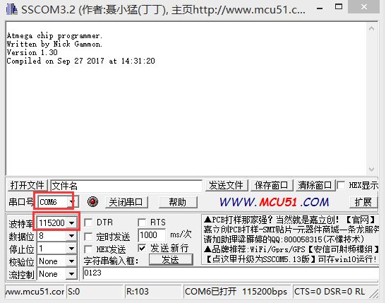

1. 给烧录器发送任意字符，烧录就会自动开始。

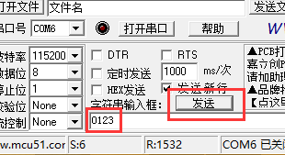

1. 烧录结束后界面会不停的打印“PROGRAM OVER”，记得检查烧录是否有出错，若有错误复位一下烧录器即可。

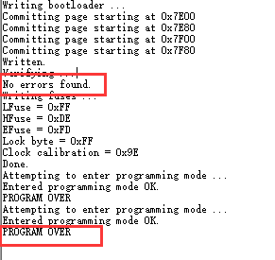

**Interface 烧录**

1. 使用xloader给烧录器烧录程序seeeduino_v4_interface_boot.ino.hex，选择对应的device(如果是seeeduino v4 就选择uno)和串口，然后点击upload(该步骤执行一次就行).
2. 参照MCU烧录的2，3，4，5执行即可，注意接口顺序。

